Necropsia in CHLAMIDIOZE LA ANIMALE

Chlamidioza este termenul universal aplicat pentru descrierea infectiilor chlamidiene la toate specile, incluzand pasarile, mamiferele si omul.
Se pot folosi denumirile speciale de: psitacoza pentru definirea chlamidiozei la psitacide si non-psitacide si ornitoza pentru definirea chlamidiozei la pasarile salbatice (13).
Agentul etiologic al chlamidiozelor este Chlamydia Psittaci, microorganism procariot, parazit intracelular obligatoriu. Germenul poseda o membrana externa asemanatoare bacteriilor gram-negative, contine ADN si ARN si se multiplica prin diviziune binara in interiorul celulelor gazde, formand incluzii citoplasmatice. Elementele infectioase sunt corpii elementari care se multiplica si se transforma in forme metabolic active- corpi reticulati (22).
Recent, taxonomia a fost modificata (Everett si col., 1999), agentul Chlamydia Psittaci fiind denumit distinct pentru anumite specii, astfel: Chlamydia Psittaci pentru pasari domestice si salbatice, Chlamydophila abortus pentru rumegatoare, Chlamydophila pecorum pentru rumegatoare si marsupiale, Chlamidophila felis pentru pisica si Chlamydophila caviae pentru porcii de guineea si iepuri.

PSITACOZA PASARILOR

Psitacoza este o boala infecto-contagioasa enzootica, care afecteaza numeroase specii de pasari, fiind transmisibila la om.
Sursele de infectie sunt reprezentate de pasarile bolnave, cele trecute prin boala si purtatorii sanatosi, care elimina germenii prin secretiile oculo-nazale si excremente. Pasarile trecute prin boala pot fi excretoare de Chlamidii mai multe luni, iar purtatorii sanatosi chiar si cativa ani. Contaminarea se face direct si indirect, patrunderea germenului in organism se realizeaza pe cale aerogena (aerosoli sau praf format din excrementele uscate) si mai redus pe alte cai: digestiva, conjunctivala, trans-ovariana sau acarieni (22).
Semne clinice
Un semn comun al infectiei chlamidiene la numeroase pasari este conjunctivita sau cherato-conjunctivita. La papagali, canari si alte pasari de colivie apare diareea, anorexia si un exsudat seros la nivelul unghiului intern ala ochiului. La porumbeii calatori predomina semnele respiratorii: rinita, bronsita si aerosaculita. La rate se observa un exsudat seros ocular care aglutineaza pleoapele (13).
In general semnele sunt urmatoarele: dispnee, raluri, coriza, sinuzita, diaree, poliurie, letargie, inapetenta, deshidratare, horiplumatie, scadere in greutate si scaderea temperaturii corporale. In formele cronice apar si semne nervoase precum pareze si paralizii (Harrison, 1989).

Leziuni anatomopatologice
Apar modificari la nivelul aparatului respirator, inimii, rinichilor, splinei, ficatului si la nivelul organelor reproductive. Plamanii sunt congestionati, contin un exsudat seros, spumos, sau fibrinos. Se observa aerosaculita si splenomegalie la porumbei si psitacide. Ficatul este de obicei decolorat, hemoragic si marit in volum. Tractul intestinal este congestionat si inflamat in cazurile cu diaree (Grimes si Wyrick, 1991).

1.1. PSITACOZA PAPAGALILOR - particularitati

Tabloul clinic
Boala evolueaza sub trei forme clinice: supraacuta acuta si subacuta. Aceste forme nu sunt specifice psitacozei, ele putand apare in numeroase boli infectioase ale papagalilor (14).

Forma supraacuta- se intalneste rar la papagali, pasarile aparent sanatoase prezinta brusc afectarea grava a starii generale si mor in cateva ore.

Forma acuta- este cea mai frecvent intalnita si debuteaza prin hipertermie (43°C), frisoane, anorexie, abatere,pasarile stau ghemuite, cu penele zburlite si aripile lasate. Din cavitatile nazale si unghiul intern al ochiului se scurge un exsudat seromucos, respiratia devine dispneica, ralanta. Conjunctivita bilaterala este frecvent asociata cu blefarita. Pasarile prezinta diaree - fecalele sunt apoase cu strii de sange, uneori tulburari nervoase (paralizii), slabesc foarte mult si dupa o evolutie de o saptamana mor. Rareori pasarile se remit iar convalescenta este lunga (12).

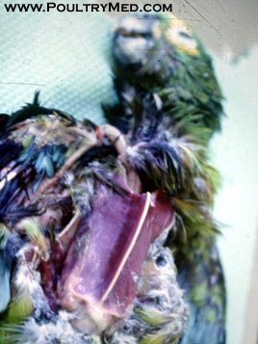
Forma subacuta - Se caracterizeaza prin predominarea simptomelor oculare si respiratorii, starea generala este putin afectata dar apare deplumatia, papagalii slabind continuu pana la cahexie (fig. 1, 2). Evolutia duce la vindecare sau moarte in decurs de o luna.
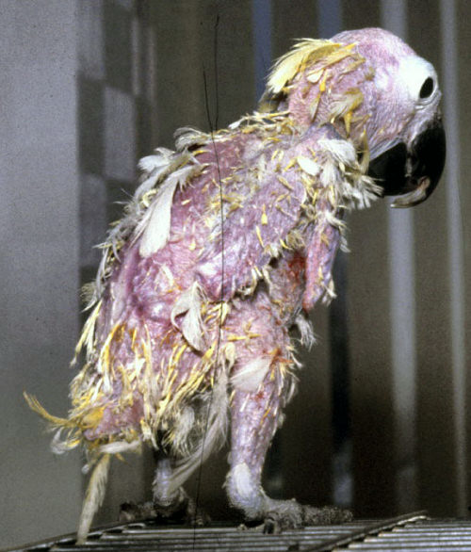Fig. 1
Cahexie si deplumare
Tabloul Anatomopatologic

Cadavrul este slabit, cahectic (fig.2), prezinta mucozitati la nivelul narinelor, si posibil conjunctivita uni- sau bilaterala. La deschiderea cadavrului se constata un exsudat fibrinos cenusiu-galbui in cavitati si caile aeriene, cu aderente la viscerele invecinate (pericardite, perihepatite), cu petesii pe epi- si endocard.
Pulmonii sunt edematiati sau congestionati.
Peretii sacilor aerieni sunt ingrosati, opacifiati si cu depozite fibrino-purulente in lumen (fig.3).
Ficatul este marit, decolorat, deseori apare hepatita necrotica miliara.
Splina este puternic hipertrofiata si cu focare de necroza (fig.4).
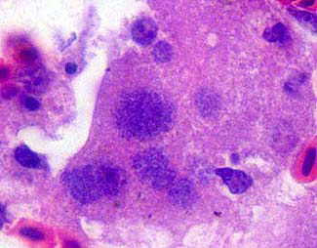
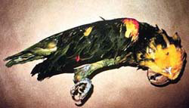
Se mai pot evidentia: enterita catarala sau hemoragica cu ulceratii superficiale, ovarita hemoragico-necrotica, salpingita (14).
Fig.2 - cadavru deshidratat Fig.5 - incluzii intracitoplasmatice in hepatocite

Odata cu examenul necropsic se recolteaza probe din pulmon, sacii aerieni, sau alte organe cu leziuni pentru examenul histologic. Acesta va evidentia corpii elementari sub forma unor gramezi situati intra sau extra citoplasmatic (fig.5).

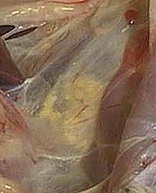
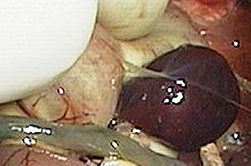
Fig. 3- aerosaculita fibrinoasa Fig. 4 – slenomegalie si focare necrotice

Diagnosticul
Are la baza tabloul anatomopatologic si examenul histologic. De valoare importanta sunt datele epizootologice si cele clinice, precum si posibilele imbolnaviri la persoanele din anturajul papagalilor (pneumonie, stare febrila).
Pentru stabilirea diagnosticului se mai pot folosi testele ELISA, IF, RFC.
Masuri de profilaxie si combatere
In cazul in care s-a diagnosticat boala se vor sacrifica papagalii apartinand proprietarului respectiv. Cadavrele se distrug si se dezinfecteaza coliviile. Sacrificarea pasarilor si necropsia cadavrelor se va face cu respectarea masurilor stricte de protectie.
Profilaxia este dificil de realizat avand in vedere larga raspandire a bolii si frecventa pasarilor cu infectii inaparente. La papagalii adusi din import se recomanda tinerea lor in carantina timp de patru saptamani.

1.2. ORNITOZA PORUMBEILOR – particularitati
Afecteaza porumbeii tineri, dand leziuni ca si la celelalte specii de pasari cu forme cronice, cu mentiunea ca leziunile cardiace, respectiv pericardita si hepatita sunt prezente in toate cazurile. Ornitoza este rar transmisibila la om, iar cand se produce are patogenitate redusa (21).

1.3. TRANSMISIBILITATEA LA OM
Persoanele expuse la pasarile infectate pot face infectii simptomatice sau asimptomatice. Infectiile simptomatice pot avea 2 forme: pneumonie severa atipica sau septicemie/toxiemie fara simptome respiratorii. Semnele tipice in ambele cazuri sunt febra, dureri musculare, frisoane si dureri de cap severe (12).

2. CHLAMIDIOZA FELINELOR

Chlamidioza felina este asociata cu pneumonia si conjunctivita pisicilor. Desi este frecvent numita pneumonia felina, de obicei semnele pulmonare sunt tranzitorii, in timp ce conjunctivita si rinita sunt caracteristice (Schachter, 1989).
Semnele clinice sunt: febra, anorexia, depresie, tuse si stranut, exsudat seros ocular care se transforma cu timpul in unul mucoid si apoi in mucopurulent (Baker,1944). Infectia oculara este de obicei unilaterala, ochiul congener fiind afectat dupa o saptamana; de asemenea apare chemosis (Shewen,1980). Pisicile pot muri de pneumonie.
Leziunile anatomopatologice sunt: conjunctivita foliculara si papilara, ochii alipiti, congestie si edem pulmonar, pneumonie in faza de hepatizatie cenusie la nivelul lobilor anteriori, pleurita exsudativa, gastrita medie (Gaillard si col, 1984).
Oamenii expusi la pisicile cu chlamidioza pot face pneumonie, conjunctivita foliculara acuta sau cronica, rinita sau infectii sistemice precum endocardita si glomerulonefrita (Schachter, 1969).

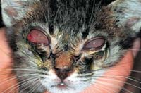
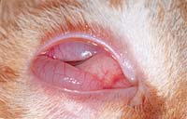
Fig. 6- conjunctivita bilaterala fig. 7- conjunctivita si chemosis
3. CHLAMIDIOZA LA RUMEGATOARE

La bovine leziunile anatomopatologice produse de Chlamydophila pecorum sunt: poliartrite, cherato-conjunctivite sau conjunctivite, pneumonie, cavitatile nazale cu exsudat mucos sau mucopurulent, enterita catarala cu petesii, mucoasa intestinala ingrosata si infiltrata, metrita si endometrita catarala si purulenta.
La ovine leziunile anatomopatologice sunt reprezentate de: bronho-pneumonie interstitiala, conjunctivita sau cherato-conjunctivita, chemosis, dilatarea vaselor conjunctivale, neovascularizatie a corneei, cruste in jurul ochilor, lichidul sinovial articular inflamat, poliartrita si enterita catarala. La miei apare in plus proliferari difuze ale limfonodurilor intestinali si cresterea in volum a limfonodurilor mezenterici.
La bovine, ovine si caprine cazurile de avort (cu prezenta de mastita la vaci) fara ca animalele sa prezinte leziunile produse mai sus sunt determinate de Chlamydophila abortus (17). In aceste cazuri avortonii sunt acoperiti cu o secretie mucoasa filanta de culoare bruna, prezinta infiltratie gelatinoasa a tesutului conjunctiv subcutanat, petesii si echimoze cutanate, subcutanate si in diferite organe, precum si exsudate sero-hemoragice in cavitati. Ficatul poate fi congestionat si usor tumefiat. Uneori acesta poate prezenta si focare necrotice miliare distribuite neregulat. Mai rar apare splenomegalie si limfadenita. Placenta este frecvent hemoragica, edematiata si cu zone necrotice galben-maroniu mai ales pe cotiledoane (22).
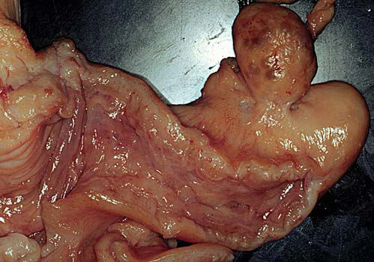

Fig. 8. Endometrita si metrita catarala, hemoragica

4. CHLAMIDIOZA LA PORCII DE GUINEEA
La animalele tinere leziunile constatate la necropsie sunt de conjunctivita sau cherato-conjunctivita, cheratita cu panus sau micropanus, encefalita nesupurata si congestie cerebrala, enterita catarala; la adulti apar si leziuni de metrita sau endometrita cu avorturi.

5. CHLAMIDIOZA LA KOALA
Este produsa de Chlamydophila pecorum sau Chlamydia pneumoniae.
Examenul necropsic se caracterizeaza prin modificari oculare, uro-genitale si respiratorii, si anume conjunctivita sau cherato-conjunctivita, chemosis, cistita catarala, hemoragica chiar necrotica, glomerulonefrita, endometrita sau metrita catarala sau muco-purulenta, bronho-pneumonie interstitiala (Colles si col. 2001).

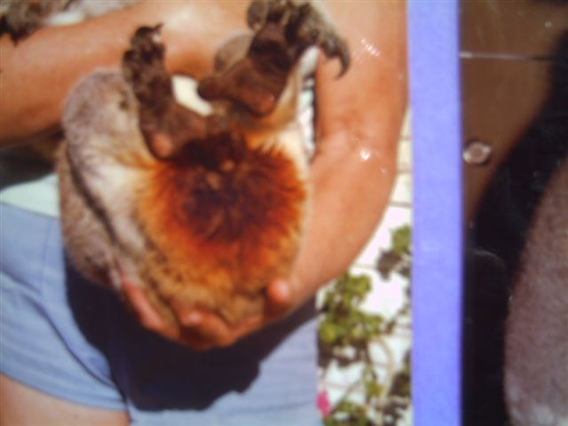
Fig. 9. Chlamydioza urogenitala la koala

6. CHLAMIDIOZA LA REPTILE
S-au semnalat la unele specii de reptile, precum cameleoni, crocodilul de Nil si broasca testoasa (Homer si col, 1994). Simptomele clinice sunt: letargie, anorexie si inabilitate de scufundare.
Examenul necropsic a relevat urmatoarele: miocardita, pneumonie, enterita catarala, fibrinoasa sau hiperplastica, si hepatita acuta (Huchzermeyer, 1994).
Se recolteaza probe de ficat si splina pentru examenul histopatologic care evidentiaza germenul prin incluziile din macrofage.
Sunt expusi riscului de contaminare oamenii care consuma carne de crocodil sau de strut (Huchzermeyer, 1997).

Bibliografie

- Baker, J.A., 1944. Virus causing pneumonia in cats and producing elementary bodies. J. Exp. Med 79: 159.
- Coles K.A, Timms P, Smith D.W (2001). Koala biovar of Chlamydia pneumoniae infects human and koala monocytes and induces increased uptake of lipids in vitro. Infect Immun 69: 7894-7897.
- Everett, K.D., Bush, R.M. and Andersen, A.A., 1999. Emended description of the order Chlamydiales, proposal of Parachlamydiaceae fam. Nov. and Simkania fam.nov., each containing one monotypic genus, revised taxonomy of the family Chlamydiaceae, including a new genus and fire new species, and standards for the identification of organisms12.
- Gaillard, E.T., Hargis, A.M., Prieur, D.J., Evermann, J.F. and Duillon, A.S., 1984. Pathogenesis of feline gastric chlamydial infection. Am. J. Vet. Res. 45: 2314-2321
- Grimes, J.E. and Wyrick, P.B., 1991. Chlamydiosis. In: Calnek B.W. (ed.), Diseases of Poultry, 9th Ed., pp 311-325.
- Harrison, G.J., 1989. A practitioner’s view of the problem of avian chlamydiosis. J. Am. Vet. Med. Assoc. 195: 1929-1928.
- Homer, B.L., Jacobson, E.R., Schumacher, J. and Scherba, G., 1994. Chlamydiosis in mariculture-reared green sea turtles (Chelonia mydas). Vet. Pathol. 31: 1-7.
- Huchzermeyer, F.W., 1997. Public health risks of ostrich and crocodile meat. Rev. Sci. Tech. 16: 599-604.
- Huchzermeyer, F.W., Gerdes, G.H., Foggin, C.M., Huchzermeyer, K.D. and Limper, L.C., 1994. Hepatitis in farmed hatchling Nile crocodiles (Crocodylus niloticus) due to chlamydial infection. J. S. Afr. Vet. Assoc. 65: 20-22.
- Morange, A. 1895. De la psittacose, ou infection speciale determinee par les peruches. Thesis, Academie de Paris, Paris, France.
- Munro Doane, B. The Parrot in Health and Illness: An Owner's Guide. Howell Book House. New York, NY; 1991. 15. Page, L.A., 1978. Avian chlamydiosis. In: Diseases of Poultry, 7th ed. Hofstad, M.S. (ed.). Iowa State University Press, Ames, Iowa, U.S.A., p337.
- Peter C. Griffiths, Ph.D Chlamydial infection in animals Veterinary Laboratories Agency (Weybridge) Addlestone, Surrey KT15 3NB, United Kingdom.
- Rach, J. Why Does My Bird Do That? A Guide to Parrot Behavior. Howell Book House. New York, NY; 1998.
- Schachter, J., 1989. Chlamydial infections - past, present, future. J. Am. Vet. Med. Assoc. 195: 1501-1506.
- Schachter, J., Ostler, H.B. and Meyer, K.F., 1969. Human infection with the agent of feline pneumonitis. Lancet 1: 1063-1065.
- Shewen, P.A., 1980. Chlamydial infections in animals: a review. Can. Vet. J. 21: 2-11.
- Storz, J., 1968. Comparative studies on EBA and EAE, abortion diseases of cattle and sheep resulting from infection with psittacosis agents. In: Abortion diseases in livestock. Faulkner, L.C. (ed.). Charles C. Thomas, Springfield, IL, U.S.A., p108- 127.
- Storz, J., 1988. Overview of animal diseases induced by chlamydial infections. In Microbiology of Chlamydia, Barron, A.L., ed. CRC Press, Boca Raton, Florida, USA, p167-192.
- Vasiu C. boli infectioase la animale- Bacterioze. Edit. Mega Cluj-Napoca; 2004.
- http://www.colombophiliefr.com/Veto/art_schepkens/sch_juin04.html
- www.poultry.com

